|  |  |
| --- | --- |
| **Gerb-BMSTU_01** | **Министерство науки и высшего образования Российской Федерации**  Калужский филиал  федерального государственного бюджетного  образовательного учреждения высшего образования  ***«Московский государственный технический университет имени Н.Э. Баумана (национальный исследовательский университет)»***  ***(КФ МГТУ им. Н.Э. Баумана)*** |

**ФАКУЛЬТЕТ** ***ИУК «Информатика и управление»***

**КАФЕДРА** \_\_***ИУК4 «Программное обеспечение ЭВМ, информационные технологии»***

**ЛАБОРАТОРНАЯ РАБОТА №3**

**«Ряды Фурье»**

**ДИСЦИПЛИНА: «Моделирование»**

|  |  |  |
| --- | --- | --- |
| Выполнил: студент гр. ИУК4-62Б | | \_\_\_\_\_\_\_\_\_\_\_\_\_\_\_\_\_ ( Карельский М.К. )  (Подпись) |
| Проверил: | | \_\_\_\_\_\_\_\_\_\_\_\_\_\_\_\_\_ ( Никитенко У.В. )  (Подпись) |
| Дата сдачи (защиты):  Результаты сдачи (защиты): | | |
|  | - Балльная оценка:  - Оценка: | |

Калуга, 2023

**Цель:** сформировать практические навыки анализа возможностей построения и выделения наиболее важных свойств объектов моделей для моделирования и использования специализированных программных пакетов и библиотек для стандартных вычислений и визуализации результатов численного или приближенно-аналитического решения ДУЧП2 гиперболического типа на основе сравнения результатов.

**Задачи:** решить уравнение, указанное в варианте методом разделения переменных (Фурье), выдвинуть и обосновать гипотезу целесообразности использования того или иного метода в зависимости от предложенной задачи и ее вариаций, точности результата, трудоемкости, сложности алгоритма, сложности обоснования применимости метода, вычислительной эффективности алгоритма. Визуализировать результаты.

**Задание:**

**Задание 1.** Функция f(x) задана на промежутке (-l, l). Разложить ее в тригонометрический ряд Фурье. Построить графики функции, суммы ряда, а также частичных сумм S1(x), S2(x), S3(x). Используя данное разложение, аппроксимировать функцию тригонометрическим полиномом третьего порядка и вычислить среднее квадратичное отклонение.

**Задание 2.** Функция задана на промежутке (0, l) или (-l, 0). Разложить ее по косинусам (четный номер варианта) или по синусам (нечетный номер варианта). В полученный ряд подставить х = l и найти сумму этого числового ряда. Построить графики функции и суммы ряда Фурье.

**Вариант 26**

|  |  |
| --- | --- |
| Задание 1 | Задание 2 |
| $$f\left(x\right)=\left\{\begin{aligned}0, 0<x<π \\ x^{2}, -π<x<0\end{aligned}\right.$$ | $$f\left(x\right)=\left\{\begin{aligned}2, 2<x<3 \\ 3, 1<x<2 \\ 4, 0<x<1\end{aligned}\right.$$ |

**Решение:**

**Задание 1.**

Ряд Фурье имеет следующий вид:

$$f\left(x\right)\sim \frac{a_{0}}{2}+\sum_{n=1}^{∞}{\left(a_{n}\cos{nx}+b_{n}\sin{nx}\right)}$$

Где коэффициенты находятся как:

$$a_{0}=\frac{1}{π}\int_{-π}^{π}{f\left(x\right)dx}$$

$$a_{n}=\frac{1}{π}\int_{-π}^{π}{f\left(x\right)\cos{nx}dx}$$

$$b_{n}=\frac{1}{π}\int_{-π}^{π}{f\left(x\right)\sin{nx}dx}$$

Для $x∈\left(0;π\right)$ ряд Фурье будет равен f(x) = 0. Найдем коэффициенты для второй половины:

$$a_{0}=\frac{1}{π}\int_{-π}^{0}{x^{2}dx}=\frac{π^{2}}{3}$$

$$a_{n}=\frac{1}{π}\int_{-π}^{0}{x^{2}\cos{nx}dx}=\left|\begin{matrix}u=x^{2} & u^{'}=2xdx \\ v^{'}=\cos{nx}dx & v=\frac{\sin{nx}}{n}\end{matrix}\right|=\frac{1}{π}\left(\frac{x^{2}\sin{nx}}{n}-\int_{-π}^{0}{\frac{2x\sin{nx}}{n}dx}\right)=\left|\begin{matrix}u=x & u^{'}=dx \\ v^{'}=\sin{nx}dx & v=-\frac{\cos{nx}}{n}\end{matrix}\right|={\left.\left(\frac{x^{2}\sin{nx}}{πn}-\frac{2\sin{nx}}{πn^{3}}+\frac{2x\cos{nx}}{πn^{2}}\right)\right|}_{-π}^{0}=\frac{2{\left(-1\right)}^{n}}{n^{2}}$$

$$b_{n}=\frac{1}{π}\int_{-π}^{0}{x^{2}\sin{nx}dx}={\left.\frac{2x\sin{nx}}{πn^{2}}-\frac{x^{2}\cos{nx}}{πn}+\frac{2\cos{nx}}{πn^{3}}\right|}_{-π}^{0}=\frac{{\left(-1\right)}^{n}π}{n}-\frac{2{\left(-1\right)}^{n}}{πn^{3}}+\frac{2}{πn^{3}}$$

Получаем разложение:

$$f\left(x\right)\sim \frac{π^{2}}{6}+\sum_{n=1}^{∞}{\left(\frac{2{\left(-1\right)}^{n}}{n^{2}}\cos{nx}+\frac{{\left(-1\right)}^{n}π}{n}-\frac{2{\left(-1\right)}^{n}}{πn^{3}}+\frac{2}{πn^{3}}\sin{nx}\right)}$$

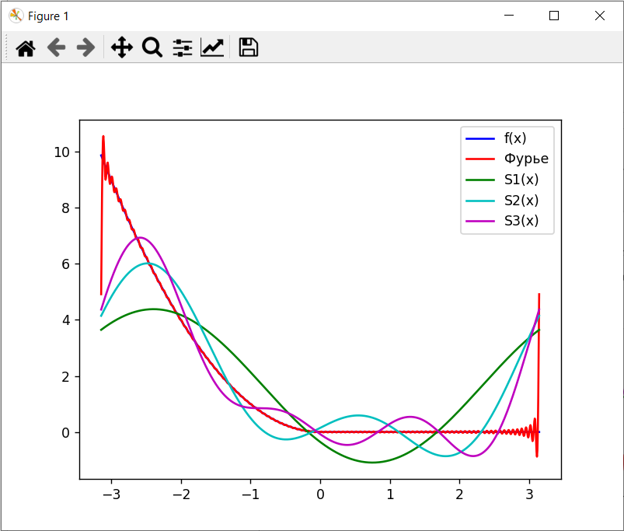

**Рис. 1.** Необходимые графики

Аппроксимируем функцию тригонометрическим полиномом третьего порядка:

$$f\left(x\right)\sim S_{3}\left(x\right)=\frac{π^{2}}{6}-2\cos{x}-π+\frac{2}{π}+\frac{2}{π}\sin{x}+\frac{2}{4}\cos{2x}+\frac{π}{2}-\frac{2}{8π}+\frac{2}{8π}\sin{2x-\frac{2}{9}\cos{3x}-\frac{π}{3}+\frac{2}{27π}+\frac{2}{27π}\sin{3x}}$$

Найдем среднее квадратичное отклонение:

$$δ^{2}=\frac{1}{2}\left(-\frac{π^{3}}{4}-\frac{a_{0}^{2}}{2}-\sum_{k=1}^{3}{\left(a_{k}^{2}+b_{k}^{2}\right)}\right)=1.196$$

**Задание 2.**

Ряд Фурье будет иметь следующий вид:

$$f\left(x\right)\sim \frac{a_{0}}{2}+\sum_{n=1}^{∞}{a_{n}\cos{\frac{πnx}{3}}}$$

Где коэффициенты находятся как:

$$a_{0}=\frac{2}{3}\int_{0}^{3}{f\left(x\right)dx}=\frac{2}{3}\left(\int_{0}^{1}{4dx}+\int_{1}^{2}{3dx}+\int_{2}^{3}{2dx}\right)=\frac{2}{3}\left(4+3+2\right)=6$$

$$a_{n}=\frac{2}{3}\int_{0}^{3}{f\left(x\right)\cos{\frac{πnx}{3}}dx}=\frac{8}{3}\int_{0}^{1}{\cos{\frac{πnx}{3}}dx}+2\int_{1}^{2}{\cos{\frac{πnx}{3}}dx}+\frac{4}{3}\int_{2}^{3}{\cos{\frac{πnx}{3}}dx}=\frac{8}{3}\frac{3\sin{\frac{πn}{3}}}{πn}+2\frac{3\sin{\frac{2πn}{3}}}{πn}-2\frac{3\sin{\frac{πn}{3}}}{πn}+\frac{4}{3}\frac{3\sin{πn}}{πn}-\frac{4}{3}\frac{3\sin{\frac{2πn}{3}}}{πn}=\frac{2}{3}\frac{3\sin{\frac{πn}{3}}}{πn}+\frac{2}{3}\frac{3\sin{\frac{2πn}{3}}}{πn}+\frac{4}{3}\frac{3\sin{πn}}{πn}=\frac{6\sin{\frac{πn}{3}}+6\sin{\frac{2πn}{3}}+12\sin{πn}}{3πn}$$

Тогда разложение примет вид:

$$f\left(x\right)\sim 3+\sum_{n=1}^{∞}{\frac{6\sin{\frac{πn}{3}}+6\sin{\frac{2πn}{3}}+12\sin{πn}}{3πn}\cos{\frac{πnx}{3}}}$$

После расчетов получаем графики:

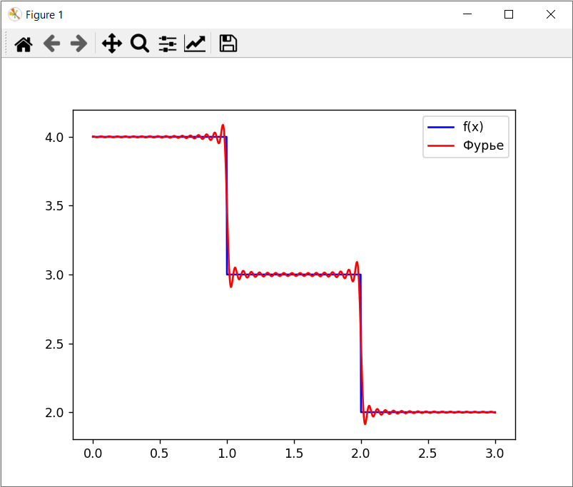

**Рис. 2.** Необходимые графики

Подставив x = l = 3, получим f(x) ≈ 2.

**Вывод:** в ходе выполнения лабораторной работы были получены практические навыки анализа возможностей построения и выделения наиболее важных свойств объектов моделей для моделирования и использования специализированных программных пакетов и библиотек для стандартных вычислений и визуализации результатов численного или приближенно-аналитического решения ДУЧП2 гиперболического типа на основе сравнения результатов.

**ПРИЛОЖЕНИЯ**

**Листинг:**

***Task\_1.py***

import numpy as np

from scipy.integrate import quad

import matplotlib.pyplot as plt

l = np.pi

def f(x):

return np.where((0 <= x) & (x <= np.pi), 0,

np.where((-np.pi <= x) & (x < 0), x\*\*2, 0))

a0 = 1/l \* (quad(f, -l, l))[0]

def an(n): return 1/l \* (quad(lambda x: f(x)

\* np.cos(n \* np.pi \* x / l), -l, l))[0]

def bn(n): return 1/l \* (quad(lambda x: f(x)

\* np.sin(n \* np.pi \* x / l), -l, l))[0]

N = 100

a = np.zeros(N+1)

b = np.zeros(N+1)

for n in range(1, N+1):

a[n] = an(n)

b[n] = bn(n)

x = np.linspace(-l, l, 1000)

plt.plot(x, [f(i) for i in x], 'b')

fourier = a0/2 + sum([a[n] \* np.cos(n \* np.pi \* x / l) +

b[n] \* np.sin(n \* np.pi \* x / l) for n in range(1, N+1)])

plt.plot(x, fourier, 'r')

s1 = a0/2 + sum([a[n] \* np.cos(n \* np.pi \* x / l) + b[n] \*

np.sin(n \* np.pi \* x / l) for n in range(1, 2)])

plt.plot(x, s1, 'g')

s2 = a0/2 + sum([a[n] \* np.cos(n \* np.pi \* x / l) + b[n] \*

np.sin(n \* np.pi \* x / l) for n in range(1, 3)])

plt.plot(x, s2, 'c')

s3 = a0/2 + sum([a[n] \* np.cos(n \* np.pi \* x / l) + b[n] \*

np.sin(n \* np.pi \* x / l) for n in range(1, 4)])

plt.plot(x, s3, 'm')

plt.legend(['f(x)', 'Фурье', 'S1(x)', 'S2(x)', 'S3(x)'])

plt.show()

f\_approx = a0/2 + a[1] \* np.cos(np.pi \* x / l) + b[1] \* np.sin(np.pi \* x / l) + \

a[2] \* np.cos(2 \* np.pi \* x / l) + b[2] \* np.sin(2 \* np.pi \* x / l) + \

a[3] \* np.cos(3 \* np.pi \* x / l) + b[3] \* np.sin(3 \* np.pi \* x / l)

mse = np.sqrt(np.mean((f(x) - f\_approx)\*\*2))

print("Среднее квадратичное отклонение:", mse)

***Task\_2.py***

import numpy as np

from scipy.integrate import quad

import matplotlib.pyplot as plt

l = 3

def f(x):

return np.where((2 <= x) & (x <= 3), 2,

np.where((1 <= x) & (x < 2), 3,

np.where((0 <= x) & (x < 1), 4, 0)))

a0 = 2/l \* (quad(f, 0, l))[0]

def an(n): return 2/l \* (quad(lambda x: f(x)

\* np.cos(n \* np.pi \* x / l), 0, l))[0]

N = 100

a = np.zeros(N+1)

for n in range(1, N+1):

a[n] = an(n)

x = np.linspace(0, l, 1000)

plt.plot(x, [f(i) for i in x], 'b')

fourier = a0/2 + sum([a[n] \* np.cos(n \* np.pi \* x / l)

for n in range(1, N+1)])

plt.plot(x, fourier, 'r')

plt.legend(['f(x)', 'Фурье'])

plt.show()

res = a0/2 + sum([a[n] \* np.cos(n \* np.pi) for n in range(1, N+1)])

print(res)